Dashboard NPL

Menu ini berfungsi untuk informasi mengenai list produk yang akan di launching, sehingga BOD dan jajaran atasan lain bisa tahu produk apa yang sedang dikembangkan dan kapan produk ini direncanakan akan rilis ke publik. Selain itu berfungsi juga untuk BOD mengetahui jajaran petinggi jadwal meeting, cuti dan perjalanan dinas mereka.

Create Brand
Menambahkan Produk Brand kode dan nama dari produknya, beserta PIC yang bertanggung jawab.
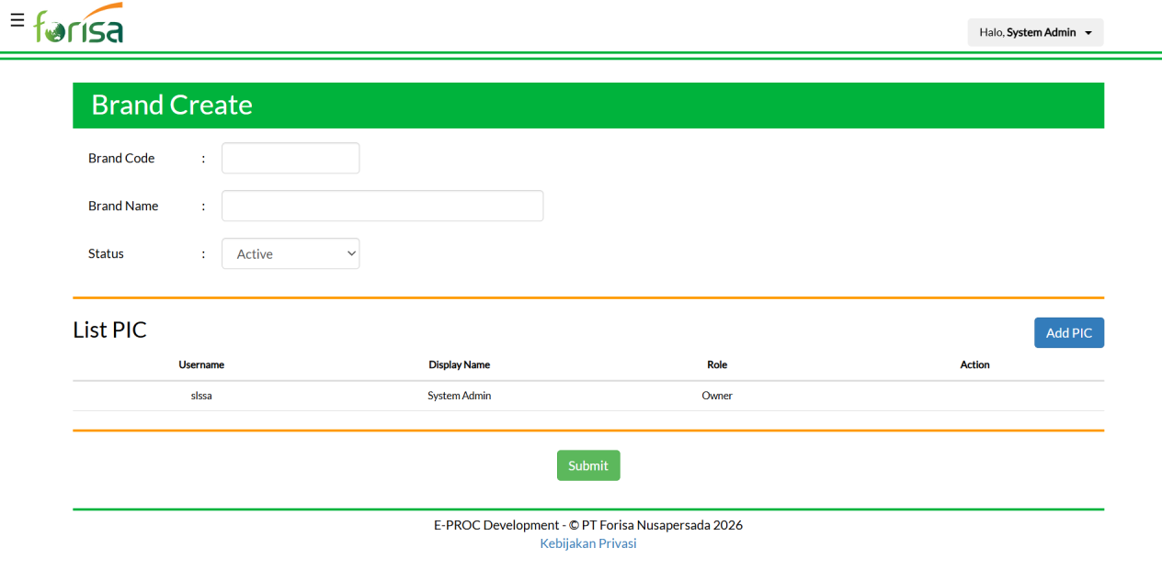

Brand List
List Brand yang mau dibuat atau dikerjakan dan informasi PICnya
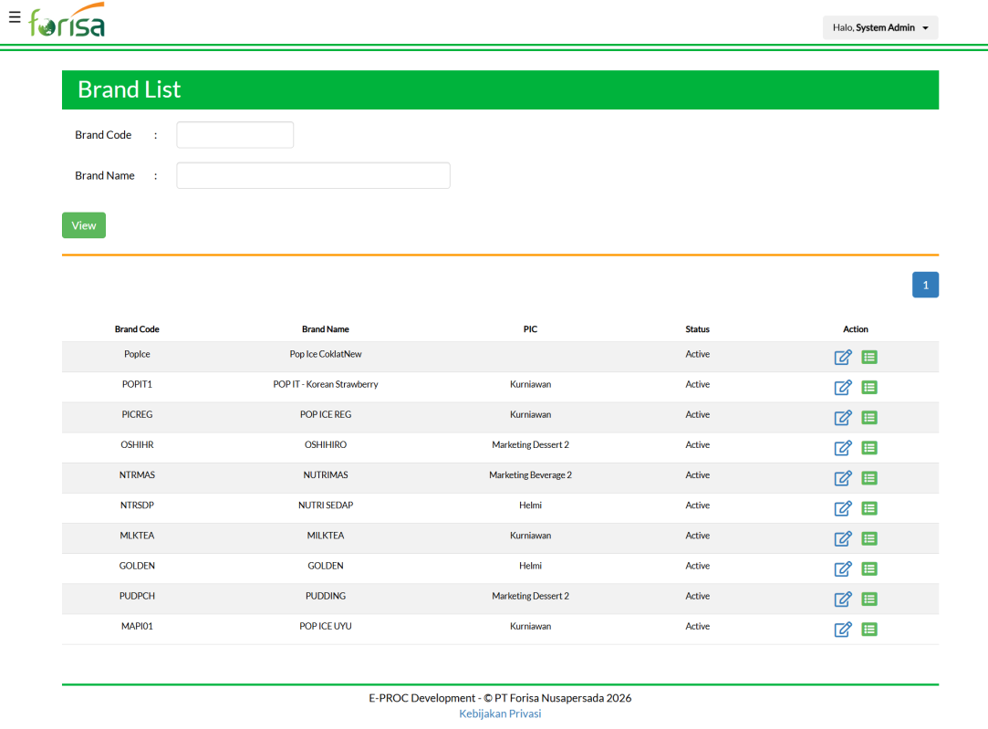

Create Product Variant
Setelah membuat Brand, baru membuat variant dari produk itu seperti rasa rasanya dan sejenisnya, dan kapan estimasi start dan endnya, untuk main status dan sub status bisa di update sampai produknya lauunching

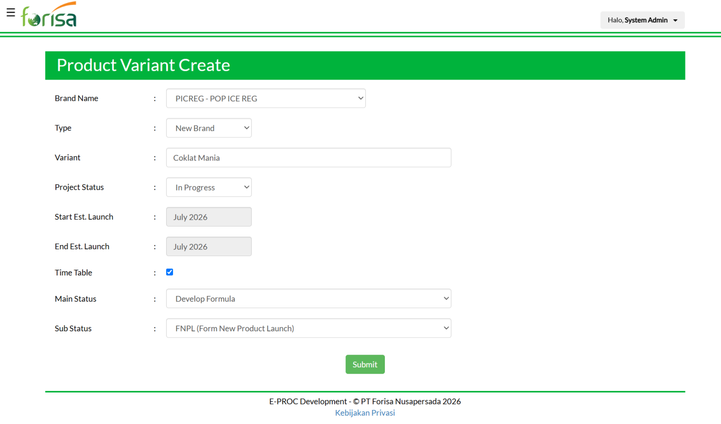
- Product Variant List
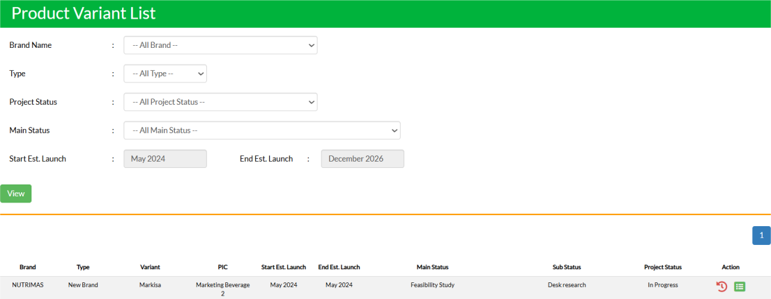
Berfungsi untuk memantau data yang ada, dan bisa melihat Log dari proses produk tersebut sudah siapa saja yang approve dan data sudah sampai mana

NPL List
Menu ini untuk menunjukan proses produk sudah selesai atau masih belum
